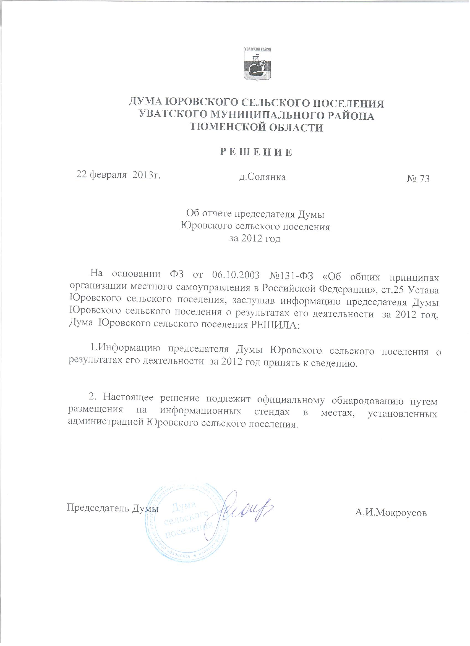

Отчет о деятельности
Думы Юровского сельского поселения
второго созыва за 2012 год

В своей деятельности Дума Юровского сельского поселения руководствовалась Конституцией Российской Федерации, законодательством Российской Федерации, законами Тюменской области, иными нормативными правовыми актами Российской Федерации и Тюменской области, Уставом Юровского сельского поселения Уватского муниципального района Тюменской области, иными нормативными правовыми актами Думы и Регламентом работы Думы. Работа Думы Юровского сельского поселения проводится в соответствии с годовым планом работы. Депутаты ответственно относятся к выполнению своих полномочий.
За 2012 год проведено 8 заседания Думы Юровского сельского поселения, рассмотрено и утверждено 24 решения Думы. Проведено 7 публичных слушаний по вопросам:
-.обсуждение проекта решения Думы Юровского сельского поселения об исполнении бюджета Юровского сельского поселения за 2011 год,
- обсуждение проекта решения Думы Юровского сельского поселения о внесении изменений и дополнений в решение Думы Юровского сельского поселения от 01.12.2011 №39 « О бюджете Юровского сельского поселения на 2012 год и на плановый период 2013 и 2014 годов»,
- обсуждение проекта решения Думы Юровского сельского поселения о внесении изменений и дополнений в Устав Юровского сельского поселения Уватского муниципального района Тюменской области,
- обсуждение проекта решения Думы Юровского сельского поселения об утверждении правил благоустройства территории Юровского сельского поселения,
- обсуждение проекта решения Думы Юровского сельского поселения о внесении изменений и дополнений в Устав Юровского сельского поселения Уватского муниципального района Тюменской области.
- обсуждение проекта решения Думы Юровского сельского поселения о бюджете Юровского сельского поселения на 2013 год и плановый период 2014 и 2015 годов.
- обсуждение проекта решения Думы Юровского сельского поселения о внесении изменений и дополнений в решение Думы Юровского сельского поселения от 01.12.2011 №39 «О бюджете Юровского сельского поселения на 2012 год и на плановый период 2013 и 2014 годов».
Результаты обсуждений: одобрить и рекомендовать для принятия Думой Юровского сельского поселения

По итогам работы каждого заседания копии принятых решений размещались на информационных стендах в администрации Юровского сельского поселения, на официальном сайте администрации Уватского муниципального района
В соответствии с компетенцией представительного органа рассматривались вопросы и принимались решения:
- Об одобрении проектов дополнительного соглашения к соглашению № 12 от 30.11.2010 о передаче органами местного самоуправления сельского поселения осуществления части своих полномочий по вопросам местного значения органам местного самоуправления муниципального района

- о внесении изменений и дополнений в Устав Юровского сельского поселения;
- об утверждении местного бюджета, внесении в него изменений и дополнений и отчета о его исполнении;
- о внесении изменений в некоторые решения Думы Юровского сельского поселения;
- контроль за исполнением органами местного самоуправления и должностными лицами местного самоуправления полномочий по решению вопросов местного значения, так ежегодно на заседаниях Думы заслушиваются отчеты Председателя Думы сельского поселения, главы администрации сельского поселения о результатах деятельности.
Органами прокуратуры осуществляется постоянный контроль за соблюдением законности при принятии нормативных правовых актов Думой сельского поселения, поступившие протесты районной прокуратуры рассмотрены на заседаниях Думы и удовлетворены.
Письменных и устных обращений граждан к депутатам в 2012 году не поступало.

